勐海县卫生健康局贯彻学习《云南省第十二次妇女代表大会精神》

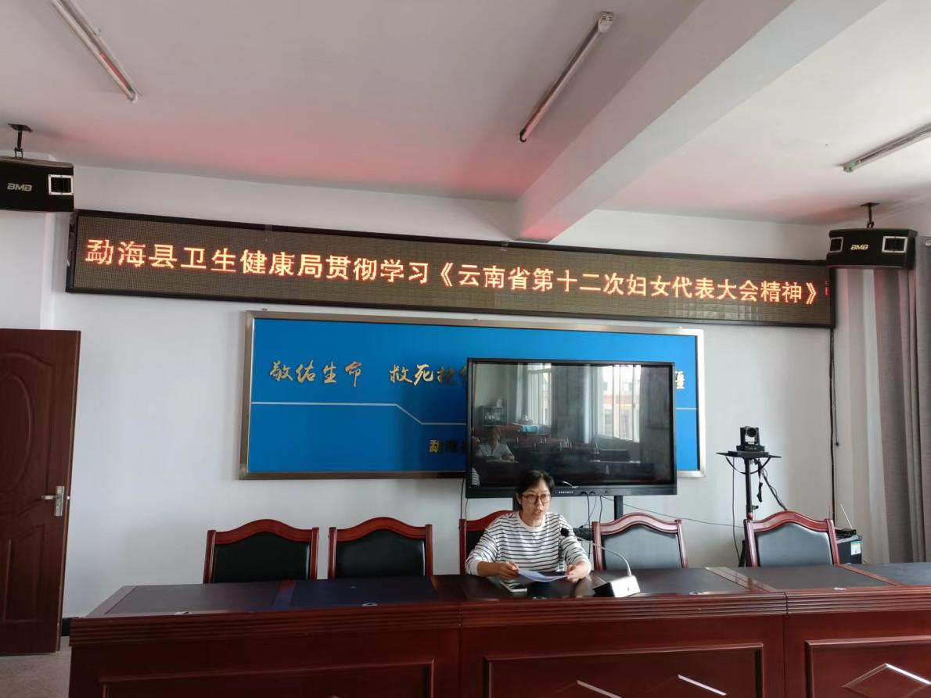
2022年8月11日，勐海县卫生健康局组织全体妇女职工召开贯彻学习云南省第十二次妇女代表大会精神传达会议，向局机关、卫生监督所、爱卫中心等26名妇女干部传达了大会主要精神和大会期间各领导的重要讲话精神。

会上，李映晓副局长要求，各位妇女干部要将大会精神学深入透，加大对妇女工作的重视和支持，切实领会精神实质，把握好工作方向；要加大舆论宣传力度，充分利用社会主流媒体、新兴媒体和妇联宣传阵地，广泛宣传解读大会精神，着力把握习近平总书记讲话中提出的新思想新观点新要求，把学习贯彻讲话精神的实际成效转化为武装头脑、指导实践、推动工作的巨大力量。
